铜陵市一中2015-2016学年度第一学期高二年级期中（学段）考试生物试卷
考试时间：90分钟 满分：100分
一、选择题（60分，每题2分）
1、肺炎双球菌中的S型具有多糖类荚膜，R型则不具有。下列叙述错误的是
A. 培养R型活细菌时加S型细菌的多糖物质，能产生一些具有荚膜的细菌
B. 培养R型活细菌时加S型细菌DNA的完全水解产物，不能产生具有荚膜的细菌
C. 培养R型活细菌时加S型细菌的DNA，能产生具有荚膜的细菌
D. 培养R型活细菌时加S型细菌的蛋白质，不能产生具有荚膜的细菌
2、赫尔希和蔡斯用³²P标记的T₂噬菌体与无³²P标记的大肠杆菌混合培养，一段时间后经搅拌、离心得到了上清液和沉淀物。下列叙述不正确的是
A．搅拌的目的是使吸附在大肠杆菌上的噬菌体与大肠杆菌分离
B．³²P主要集中在沉淀物中，上清液中也能检测到少量的放射性
C．如果离心前混合时间过长，会导致上清液中放射性降低
D．本实验结果说明DNA在亲子代之间的传递具有连续性
3、人、噬菌体、禽流感病毒中参与构成核酸的碱基种类数分别是
A.4、4、5 B.5、4、4 C.4、5、4 D.5、4、5
4、一个具有放射性元素标记双链的噬菌体DNA，侵染细菌后，从细菌体内释放出200个新的子噬菌体。在这些噬菌体中，具有放射性标记的占总数的
A．1％ B．2％ C．25％ D．50％
5、若DNA分子一条单链上的A∶T∶C∶G＝1∶2∶3∶4，则另一条链上相应的碱基比例是
A．1∶2∶3∶4 B．4∶3∶2∶1 C．2∶1∶4∶3 D．1∶1∶1∶1
6、某双链DNA分子共含有碱基1400个，其中一条单链上（A＋T）∶（G＋C）＝2.5。则该DNA分子连续复制两次共需游离的胸腺嘧啶脱氧核苷酸的数目是
A．300个 B．400个 C．600个 D．1500
7、用¹⁵N标记的细菌DNA，在¹⁴N的培养基上连续分裂两次后，其后代中含有¹⁴N标记的新个体与含有¹⁵N标记的新个体的比值为：
A、3:1 B、2:1 C、1:1 D、7:1
8、某亲本DNA分子双链均以白色表示，以灰色表示第一次复制出的DNA子链，以黑色表示第二次复制出的DNA子链，该亲本双链DNA分子连续复制两次后的产物是
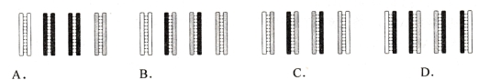
- 真核生物的核基因必须在mRNA形成之后才能翻译蛋白质，但原核生物的mRNA通常在转录完成之前便可启动蛋白质的翻译，针对这一差异的合理解释是
- 原核生物的遗传物质是RNA B．原核生物的tRNA三叶草结构
C．真核生物的核糖体可以进入细胞核 D．真核生物的mRNA必须通过核孔后才能翻译
10、某病毒的基因组为双链DNA，其一条链上的局部序列为ACGCAT，以该链的互补链为模板转录出相应的mRNA，后者又在宿主细胞中逆转录成单链DNA（称为cDNA）。由这条cDNA链为模板复制出的DNA单链上，相应的局部序列应为
A． ACGCAT B． ATGCGT C． TACGCA D． TGCGTA
11、真核生物细胞内存在着种类繁多、长度为21-23个核苷酸的小分子RNA（简称miR），它们能与相关基因转录出来的mRNA互补，形成局部双链。由此可以推断这些miR
抑制基因表达的分子机制是
A．阻断rRNA装配成核糖体 B．妨碍双链DNA分子的解旋
C．干扰tRNA识别密码子 D．影响RNA分子的远距离转运
12、下列是某同学关于真核生物基因的叙述
①携带遗传信息 ②能转运氨基酸 ③能与核糖体结合 ④能转录产生RNA
⑤每相邻三个碱基组成一个反密码子 ⑥可能发生碱基对的增添、缺失、替换
其中正确的是
A．①③⑤ B．①④⑥ C．②③⑥ D．②④⑤
13、DNA解旋发生在
A．复制与转录中 B．转录中 C．翻译中 D．复制中
14、一定不是由DNA分子中的遗传信息直接控制合成的物质是
A.酶 B.多肽 C.胰岛素 D.性激素
15、人体中具有生长激素基因和血红蛋白基因，两者
A. 分别存在于不同组织的细胞中 B．均在细胞分裂前期按照碱基互补配对原则复制
C. 均在细胞核内转录和翻译 D．转录的信使RNA上相同的密码子翻译成相同的氨基酸
16、生物在紫外线、电离辐射等影响下将可能发生突变。这种突变易发生在
A．细胞减数分裂的第一次分裂时 B．细胞减数分裂的第二次分裂时
C．细胞有丝分裂的间期 D．细胞有丝分裂的分裂期
17、一个色盲女子与一个正常男子结婚，生下一个染色体为XXY色觉正常的儿子。则此染色体畸变发生在什么之中？若父亲色盲，母亲正常，生下一个性染色体为XXY的色盲儿子，则此染色体畸变发生在什么之中？若父亲正常，母亲色盲，生下一个性染色体为XXY的色盲儿子，则此染色体畸变发生在什么之中？
A．精子、卵子、不确定 B．精子、不确定、卵子
C．卵子、精子、不确定 D．卵子、不确定、精子
18、韭菜体细胞中含有的32条染色体具有8种不同的形态，韭菜应是
A.二倍体 B.三倍体 C.四倍体 D.八倍体
19、下列关于育种优点的叙述，不正确的是
A、多倍体较二倍体茎杆粗大，果实种子大 B、杂交育种能产生新基因
C、人工诱变育种能提高变异频率 D、利用单倍体育种能明显缩短育种年限
20、21三体综合征、并指、苯丙酮尿症依次属
①单基因病中的显性遗传病 ②单基因病中的隐性遗传病 ③常染色体病 ④性染色体病
A．②①③ B．④①②
C．③①② D．③②①
21、在调查人群中的遗传病时，有许多注意事项，下列说法错误的是
A．调查的人群要随机抽取
B．调查的人群基数要大，基数不能太小
C．要调查群体发病率较低的单基因遗传病
D．要调查患者至少三代之内的所有家庭成员
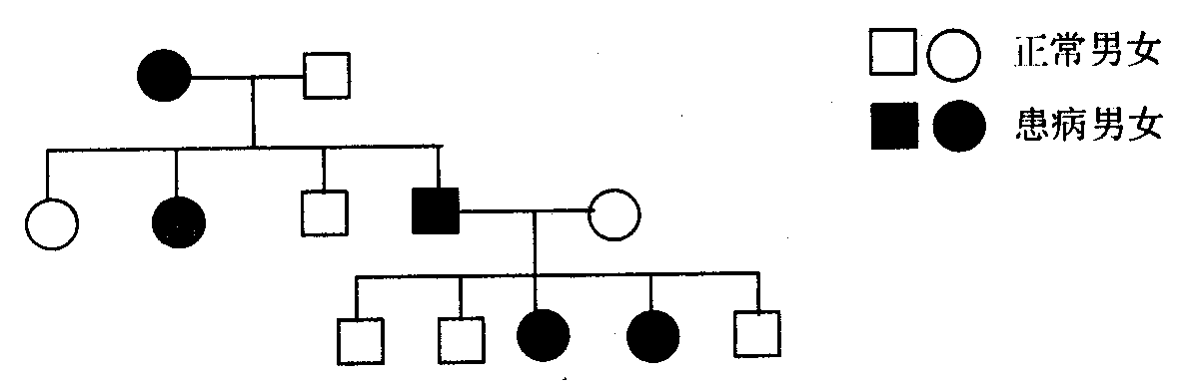
22、如图为某一遗传病系谱图，该病不可能的遗传方式是
A．常染色体显性遗传
B．常染色体隐性遗传
C．X染色体显性遗传
D．X染色体隐性遗传
23、人类的白化病是常染色体隐性遗传，色盲是伴性隐性遗传。一个患白化病的女性（其父患色盲）与一个正常男性（其母患白化病）婚配，预期在他们的子女中，同时患有两种病的几率是
A．12.5％ B．25％ C．50％ D．75％
24、在果蝇的精原细胞进行减数第二次分裂的后期时，细胞内染色体构成不可能是
A．8条 B．6＋XX C．6＋YY D．6＋XY
25、在玉米根毛细胞所含有的核苷酸中，分别含有碱基A、G、C、T的核苷酸共有
A．4种 B．5种 C．7种 D．8种
26、已知小麦抗锈病是由显性基因控制，让一株杂合子小麦自交得F1，淘汰掉其中不抗锈病的植株后，再自交得F2，从理论上计算，F2中不抗锈病占植株总数的
A、1/4 B、 1/6 C、 1/8 D、1/16
27、已知某小麦的基因型是AaBbCc，三对基因分别位于三对同源染色体上，利用其花药进行离体培养，获得N株小麦，其中基因型为aabbcc的个体约占
A．N/4 B．N/8
C．N/6 D．0
28、下列不属于染色体变异的是
A．染色体成倍增加 B．染色体成倍减少
C．染色体多了一条或少了一条 D．减数分裂过程中染色体发生的交叉互换
29、用秋水仙素诱发基因突变和诱导多倍体，起作用的时间分别是
A．有丝分裂的间期和中期 B．有丝分裂的间期和分裂期
C．有丝分裂的前期和前期 D．有丝分裂的间期和间期

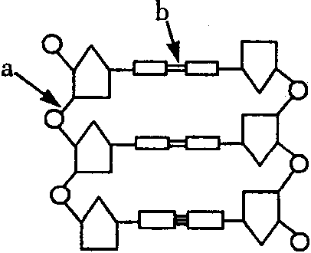
30、依右图，有关工具酶功能的叙述中，不正确的是（ ）
A．切断a处的酶是限制性内切酶
B．切断b处的酶是解旋酶
C．连接b处的酶为DNA连接酶
D．限制性内切酶和DNA连接酶均作用于a处
- 填空题(共40分）
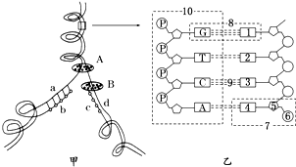
31、（8分）下面甲图中DNA分子有a和d两条链，将甲图中某一片段放大后如乙图所示，结合所学知识回答下列问题：
（1）从甲图可看出DNA复制的方式是______．
（2）甲图中，A和B均是DNA分子复制过程中所需要的酶，其中B能将单个的脱氧核苷酸连接成脱氧核苷酸链，从而形成子链；则A是______酶，B是______酶．
（3）图甲过程在绿色植物叶肉细胞中进行的场所有______．
（4）乙图中，7是______．DNA分子的基本骨架由______交替连接而成；DNA分子两条链上的碱基通过______连接成碱基对，并且遵循______原则．

32、（8分）如图为人体某致病基因控制异常蛋白质合成的过程示意图．请回答
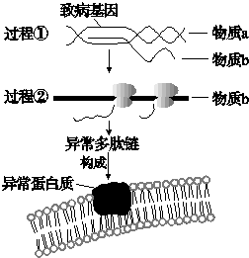
（1）图中过程①是______，此过程既需要______作为原料，还需要能与基因启动子结合的______进行催化．
（2）若图中异常多肽链中有一段氨基酸序列为“-丝氨酸-谷氨酸-”，携带丝氨酸和谷氨酸的tRNA上的反密码子分别为AGA、CUU，则物质a中模板链碱基序列为______．
（3）图中所揭示的基因控制性状的方式是______．
（4）致病基因与正常基因是一对______．若致病基因由正常基因的中间部分碱基替换而来，则两种基因所得b的长度是______的．在细胞中由少量b就可以短时间内合成大量的蛋白质，其主要原因是______．
33、(10分)下图是人的镰刀型细胞贫血症病因的图解，请回答：
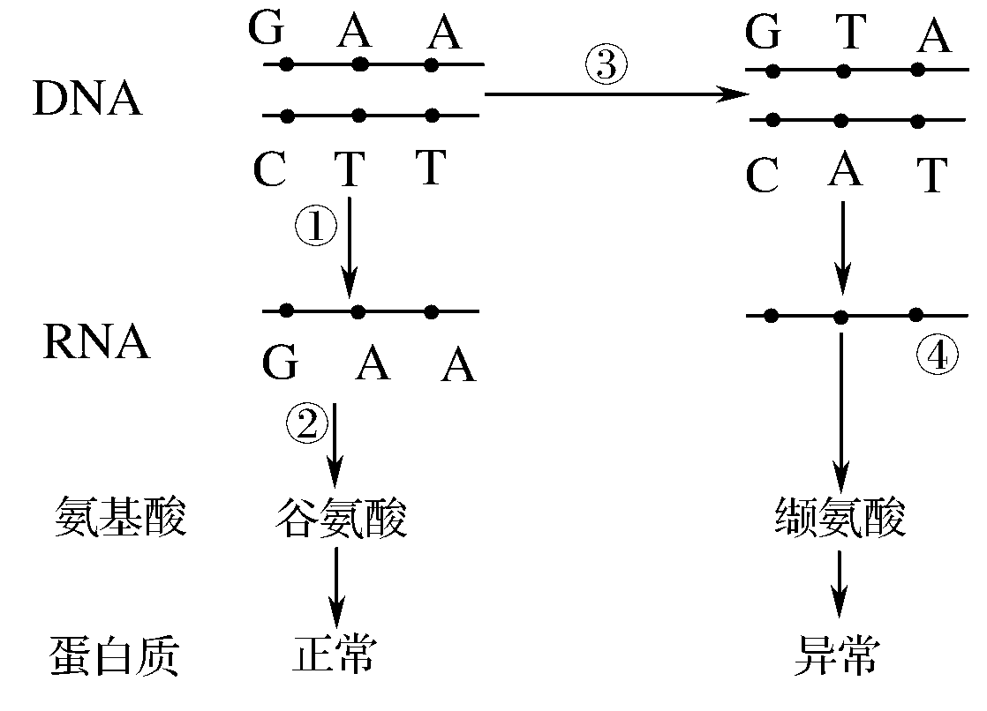
(1)过程②称为________，是以________为模板在细胞的________上进行的，翻译者是________。
(2)过程③在细胞的________中进行，因为这一过程中一个碱基对发生了改变，最终导致合成的血红蛋白异常，这一改变称为________。
(3)④上的三个碱基序列是________，这一碱基序列被称为是缬氨酸的________，决定氨基酸的密码子共有________种。
(4)谷氨酸和缬氨酸的通式可表示为___________________________________________。
34、(14分)某医师通过对一对正常夫妻(Ⅲ)(妻子已怀孕)的检查和询问，判断出丈夫家族中有人患有甲种遗传病(显性基因为A，隐性基因为a)，他的祖父和祖母是近亲结婚；妻子家族中患有乙种遗传病(显性基因为B，隐性基因为b)，她有一个年龄相差不多患21三体综合征的舅舅；夫妻均不带有对方家族的致病基因。医师将两个家族的系谱图绘制出来(如图所示)，请回答下列相关问题：
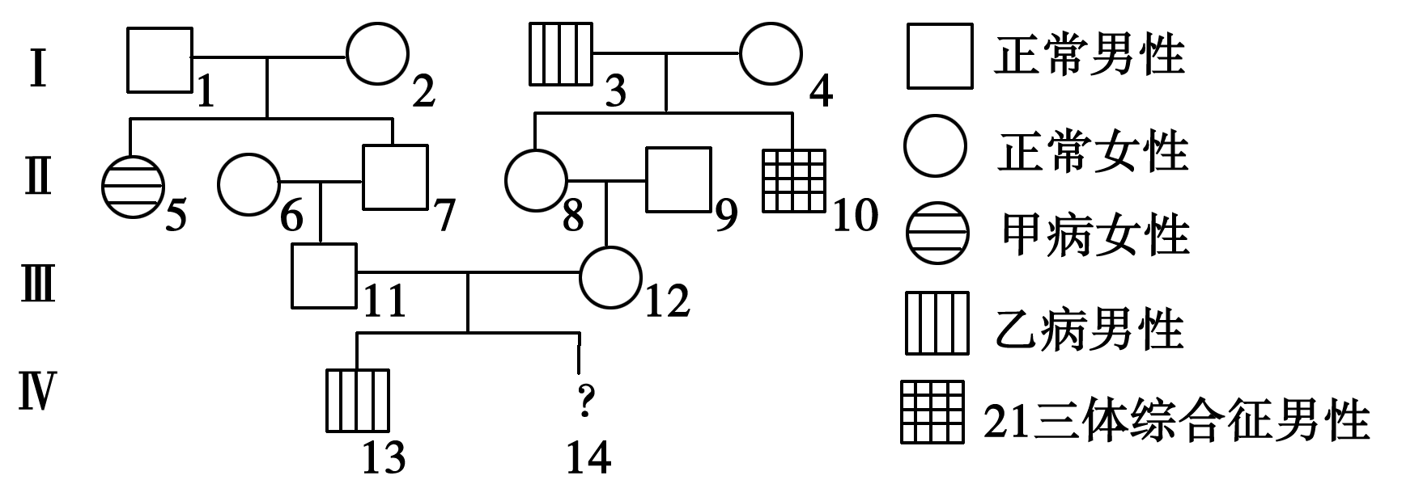

(1)甲病的致病基因位于________染色体上，是________性遗传病。
(2)乙病的致病基因位于________染色体上，是________性遗传病。
(3)医师通过咨询得知，该夫妇各自族族中直系血亲和三代以内的旁系血亲均无对方家庭遗传病的患者，由此可以判断夫妻双方________(填“不带有”或“带有”)对方家庭的致病基因。
(4)丈夫的基因型是________，妻子的基因型是________。
(5)该夫妇再生一个男孩患病的概率是________，女孩患病的概率是________。
(6)21三体综合征可能是由染色体组成为________的卵细胞或________的精子或正常的生殖细胞受精后发育而来。
(7)通过对上述问题的分析，为了达到优生的目的，应该采取的措施有：
①______________________________________________________________________；
②_____________________________________________________________________；
③______________________________________________________________________。

铜陵市一中2015-2016学年度第一学期
高二年级期中（学段）考试生物答题卡
考试时间：45分钟 满分：100分
一、选择题（60分，每题2分）
1 | 2 | 3 | 4 | 5 | 6 | 7 | 8 | 9 | 10
11 | 12 | 13 | 14 | 15 | 16 | 17 | 18 | 19 | 20
21 | 22 | 23 | 24 | 25 | 26 | 27 | 28 | 29 | 30

二、填空题(共40分）
31、（8分）（1）______________． （2）______________，______________．
（3）__________________________．
（4）______________．______________；__________________，______________________．
32、（8分）（1）______________，______________，______________．
（2）__________________________________．
（3）__________________________________________________________________________．
（4）______________．______________．____________________________________________．
33、(10分)
(1)____________，________________ ________________，________________。
(2)____________，________________。
(3)____________，________________，____________________。

(4)________________________________________________。
34、(14分)
(1)_______________，______________。(2)_______________，______________。
(3)_________________。 (4)_______________，_____________。
(5)_______________，_____________。(6)______________ 、______________。
(7）①_____________________________________________________________________；
②_____________________________________________________________________；
③______________________________________________________________________。

铜陵市一中2015-2016学年度第一学期
高二年级期中（学段）考试生物答案
考试时间：45分钟 满分：100分
一、选择题（60分，每题2分）
1 | 2 | 3 | 4 | 5 | 6 | 7 | 8 | 9 | 10
A | C | B | A | C | D | B | D | D | A
11 | 12 | 13 | 14 | 15 | 16 | 17 | 18 | 19 | 20
C | B | A | D | D | C | B | C | B | C
21 | 22 | 23 | 24 | 25 | 26 | 27 | 28 | 29 | 30
C | D | A | D | C | B | D | D | B | C
- 填空题(共40分）
31、（8分）
（1）半保留复制
（2）解旋 DNA聚合
（3）细胞核、线粒体、叶绿体
（4）胸腺嘧啶脱氧核糖核苷酸 磷酸与脱氧核糖
氢键 碱基互补配对
32、（8分）
（1）转录 核糖核苷酸 RNA聚合酶
（2）-AGACTT-
（3）基因通过控制蛋白质的结构直接控制生物体的性状
（4）等位基因 相同 一个mRNA分子可结合多个核糖体，同时合成多条肽链
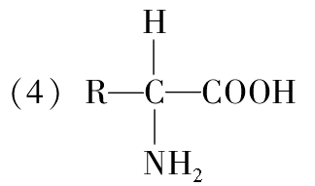
33、（10分）(1)翻译 信使RNA 核糖体 转运RNA
(2)细胞核 基因突变
(3)GUA 密码子 61
34、（14分）
(1)常 隐 (2)X 隐 (3)不带有
(4)AAX^{B}Y或AaX^{B}Y AAX^{B}X^{b} (5)1/2 0
(6)23＋X 23＋Y
(7)①禁止近亲结婚 ②进行遗传咨询 ③提倡“适龄生育” ④进行产前诊断

